附件

操作指南

一、访问厦门市智慧文旅一体化平台

在电脑浏览器输入地址：<https://www.xmsmarttravel.com/>

二、访问应用

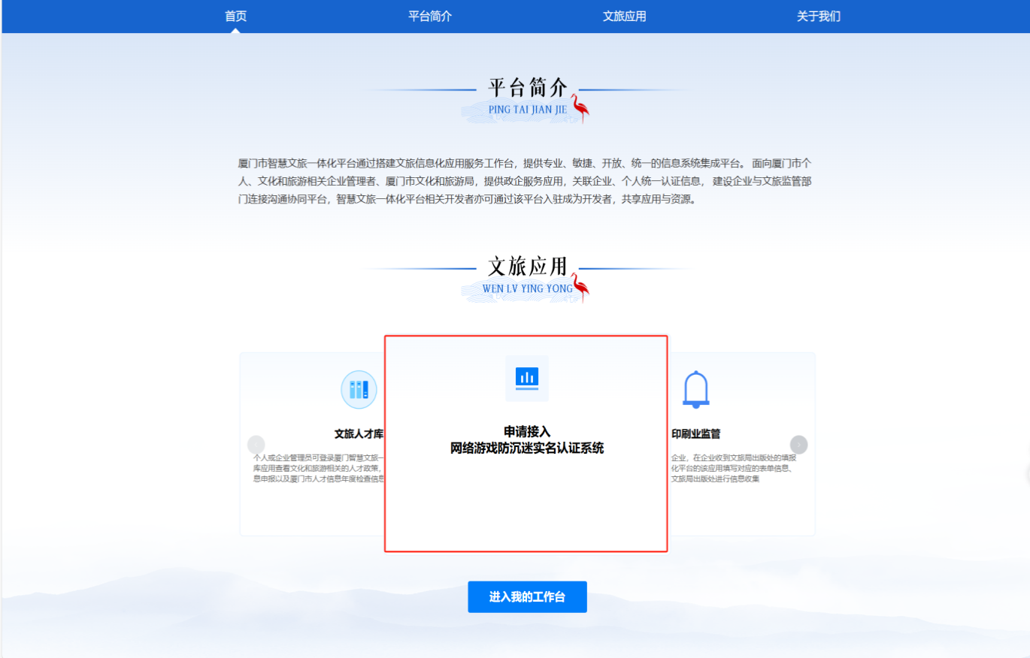如下图所示，访问文旅应用中的“申请接入网络游戏防沉迷实名认证系统”，登录状态下将自动跳转至对应应用页面，未登录状态下跳转到登录页面。

三、登录

因本业务仅限企业账号使用，所以需要用户使用企业账号登录。点击“企业登录”，使用企业管理员手机号加密码登录、手机动态码登录，或i厦门登录均可（选择“法人账号”登录），登录成功后会自动跳转回应用页面。

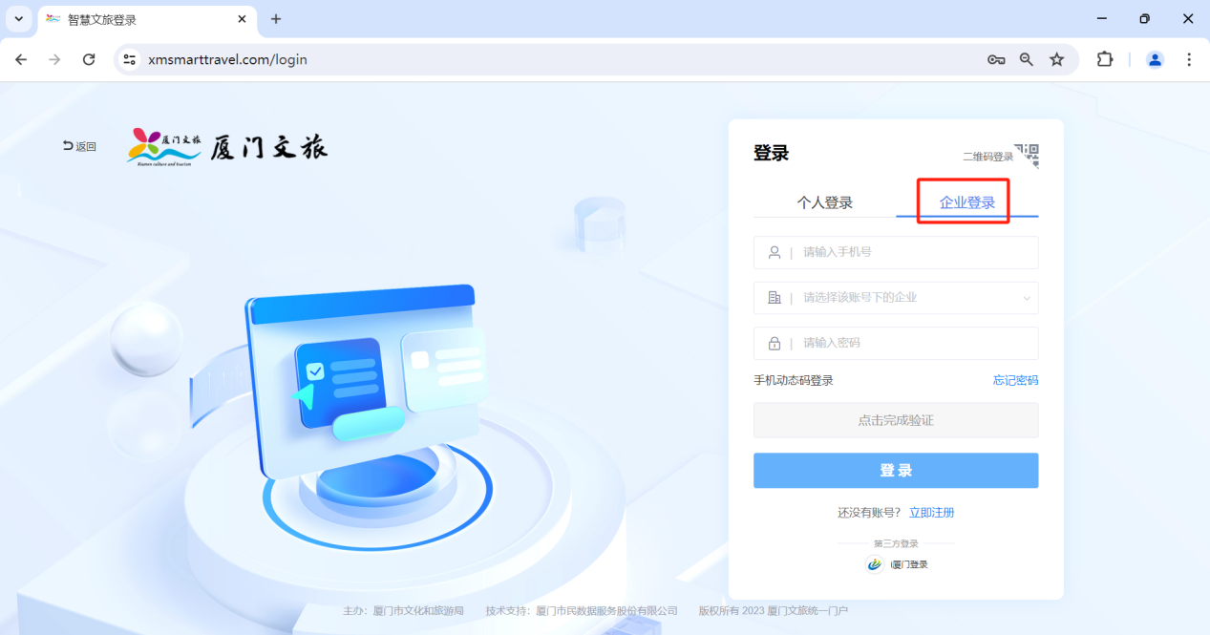四、发起申请

点击页面右上角新建按钮，即可进入新建页面。

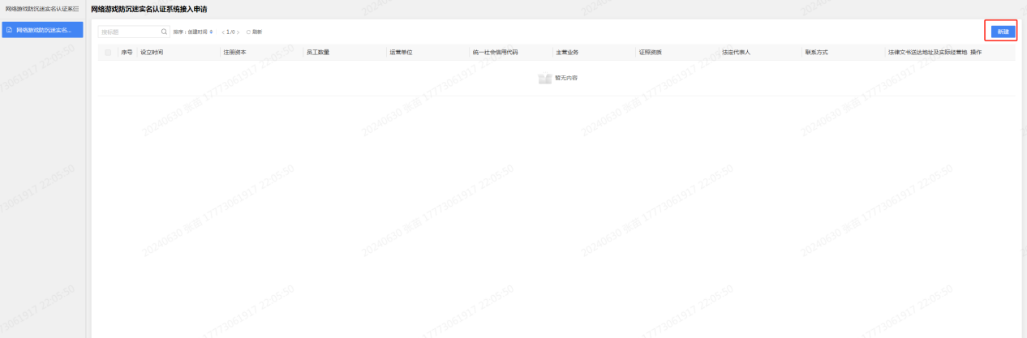

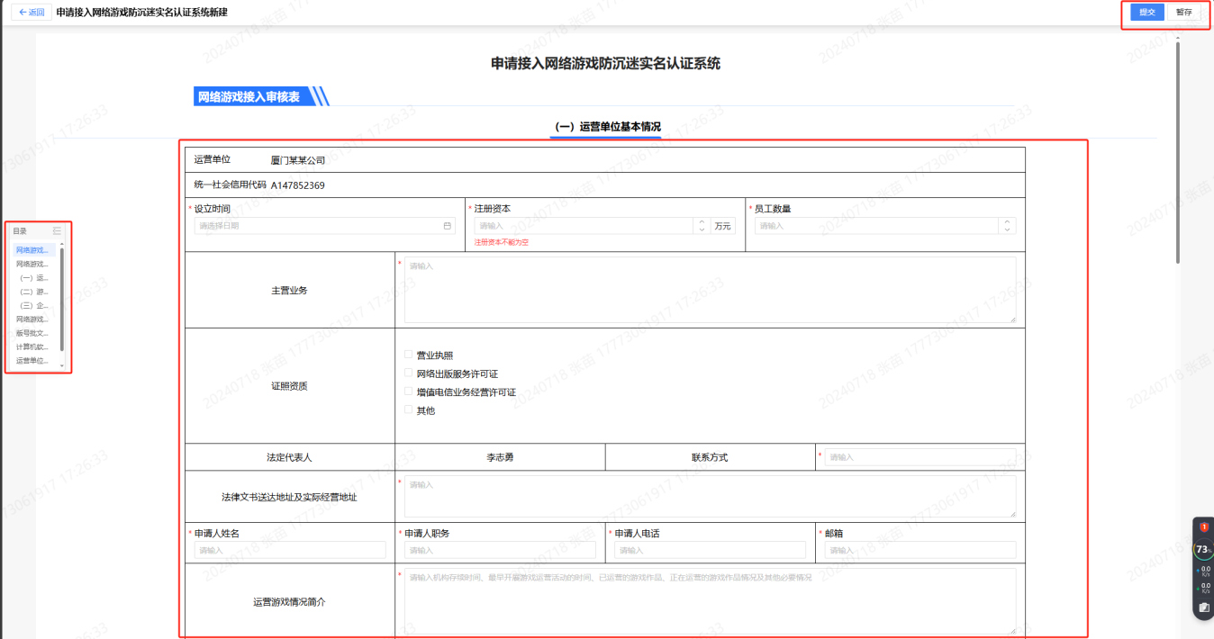

如上图所示，页面为两部分，左部为快捷菜单，可快速定位至对应区域，中间部分为详细信息填写及附件上传。内容录入后点击右上角“提交”按钮完成提交。

五、申请结果查询

申请被退回后，申请项目的“当前处理环节”显示状态“请补充”。同时，会在“待办事项”收到通知，注明需补充的材料。

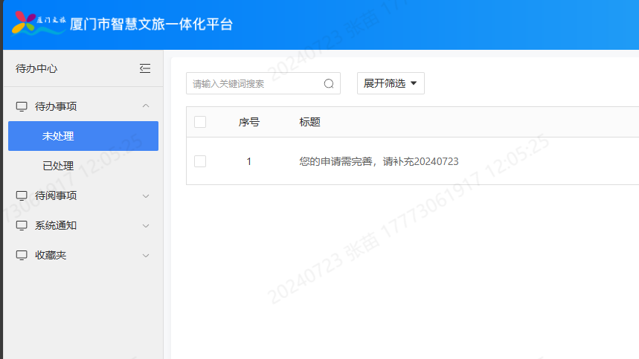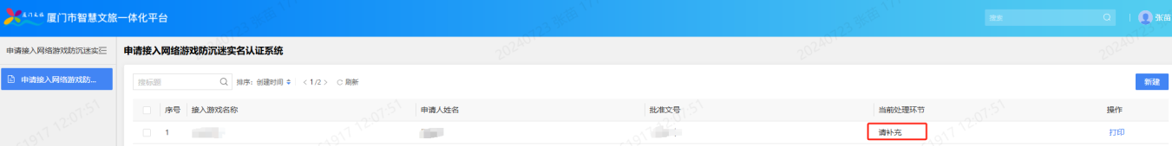

申请审核通过后，会在“待阅事项”收到通知。同时，申请项目的“当前处理环节”显示状态“已通过”。

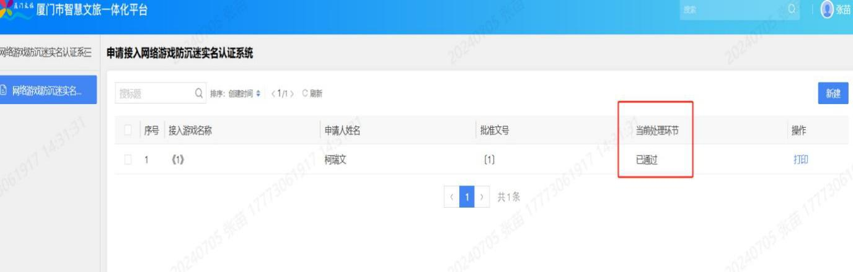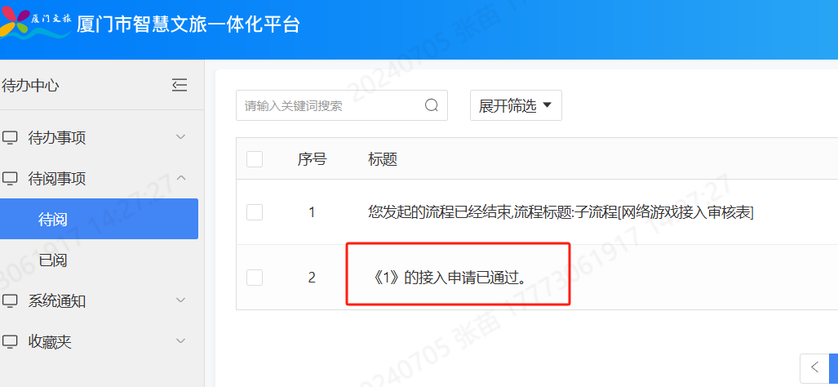

六、打印和纸质材料提交

申请审核通过后，需要提交纸质材料，请打印运营单位基本情况、游戏基本情况（打印按钮在页面右上角），连同平台上提交的所有附件纸质版加盖单位公章（含骑缝章）后，送达厦门市文化和旅游局。

